|  |  |
| --- | --- |
| *voenmeh* | МИНОБРНАУКИ РОССИИ  федеральное государственное бюджетное образовательное учреждение  высшего образования  **«Балтийский государственный технический университет «ВОЕНМЕХ» им. Д.Ф. Устинова»**  **(БГТУ «ВОЕНМЕХ» им. Д.Ф. Устинова»)** |
| БГТУ.СМК-Ф-4.2-К5-01 |

|  |  |  |  |  |
| --- | --- | --- | --- | --- |
| Факультет |  | О |  | Естественнонаучный |
|  |  | шифр |  | наименование |
| Кафедра |  | О6 |  | Высшая математика |
|  |  | шифр |  | наименование |
| Дисциплина |  | Математическая статистика и случайные процессы | | |

|  |  |  |  |  |  |
| --- | --- | --- | --- | --- | --- |
| Выполниластудентагруппы | | | |  | И967 |
| Масанов И.В. | | | | | |
| Фамилия И.О. | | | | | |
| **РУКОВОДИТЕЛЬ** | | | | | |
| Мартынова Т.Е. | |  |  | | |
| Фамилия И.О. Подпись | | | | | |
| Оценка |  | | | |  |
| «_____» |  | | | | 2019г. |

Лабораторная работа № 4

Оценивание параметров вероятностных распределение в пакетt STATGRAPHICS

Вариант 11

**Краткие сведения из теории**

1.Нормальное распределение имеет плотность:

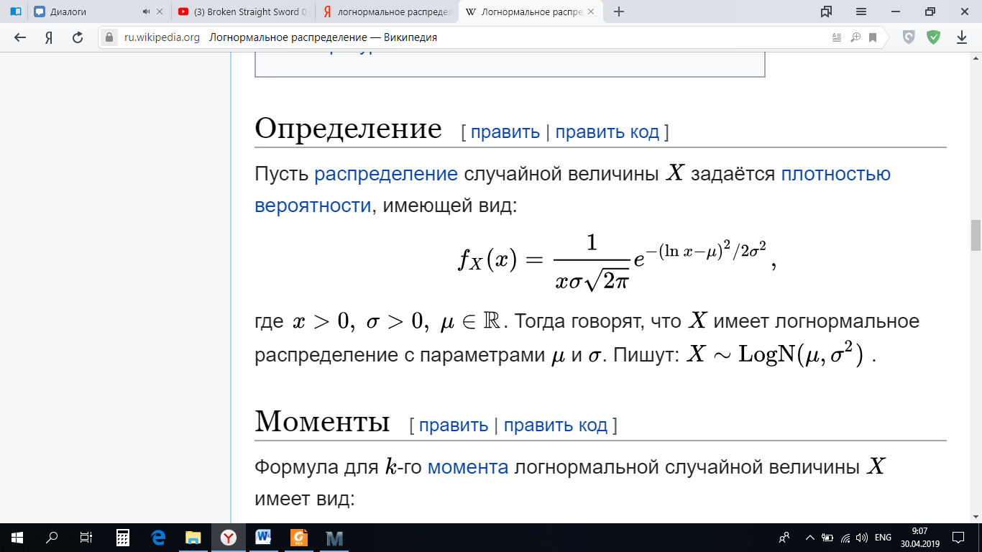 (*)

В этой формуле  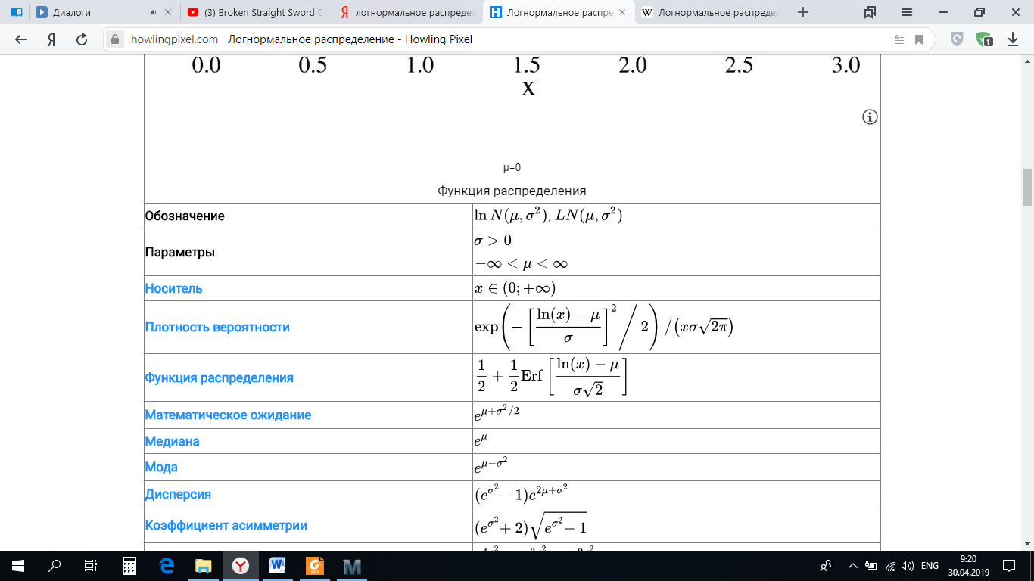, http://statistica.ru/upload/medialibrary/ccc/image091.gif фиксированные параметры,  – математическое ожидание, http://statistica.ru/upload/medialibrary/ccc/image091.gif– стандартное отклонение.

2. Математическое ожидание для нормального закона распределения равно:

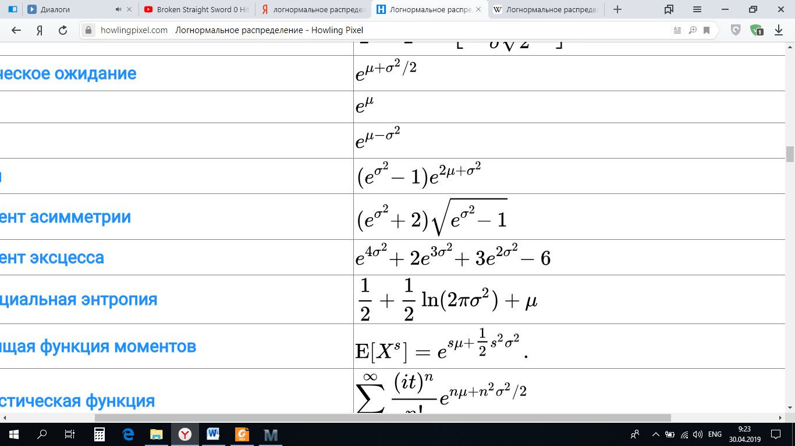

3. Дисперсия равна:



Постановка задачи

1. По методу максимального правдоподобия оценить параметры выбранного распределения.

2. На заданном распредлении получить точечные и интервальные оценки математического ожидания и дисперсии.

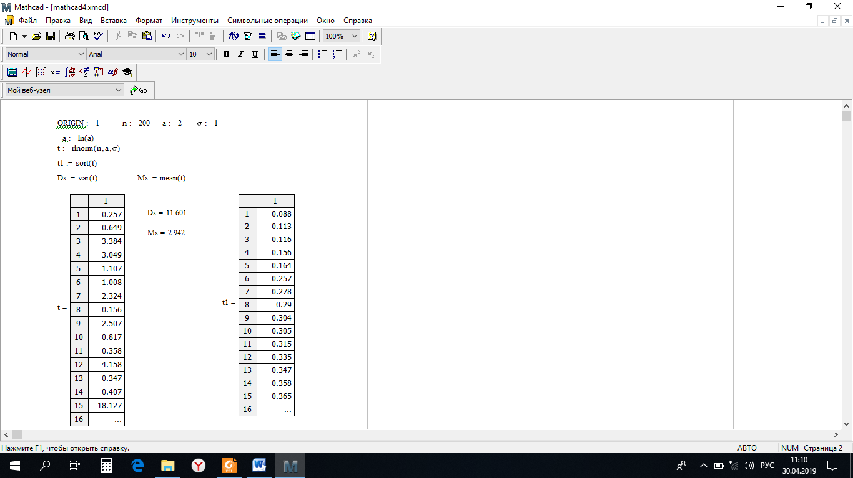

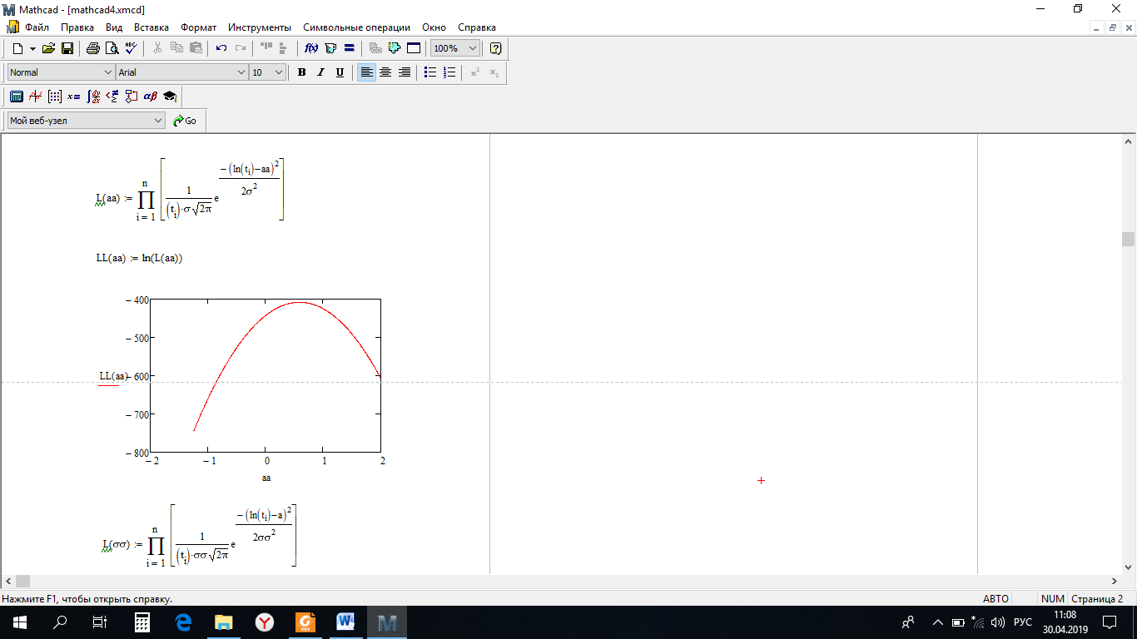

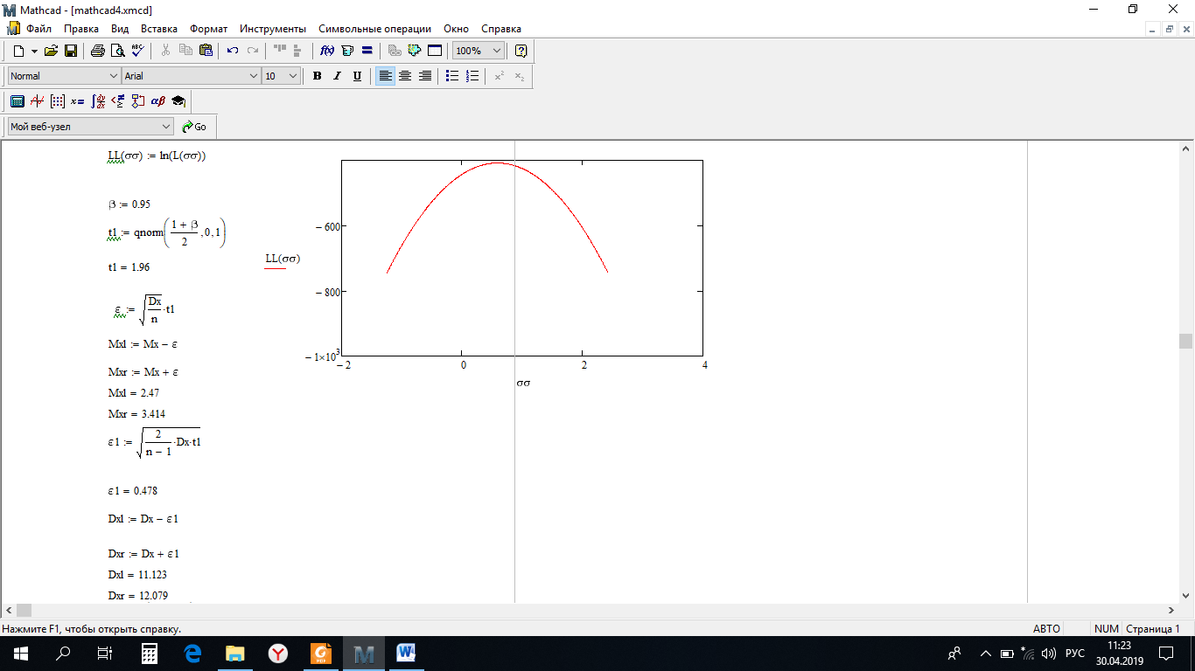

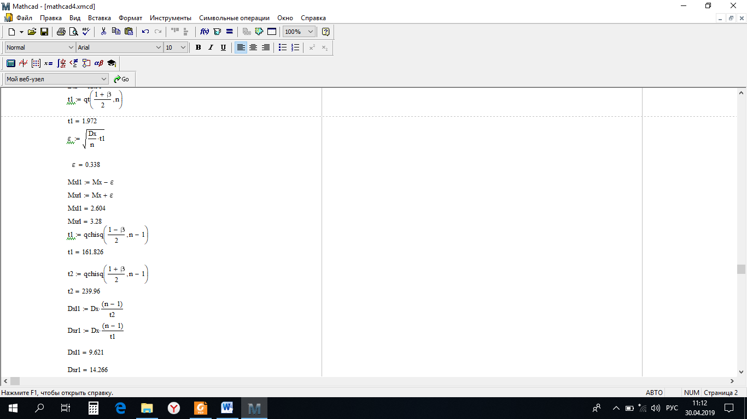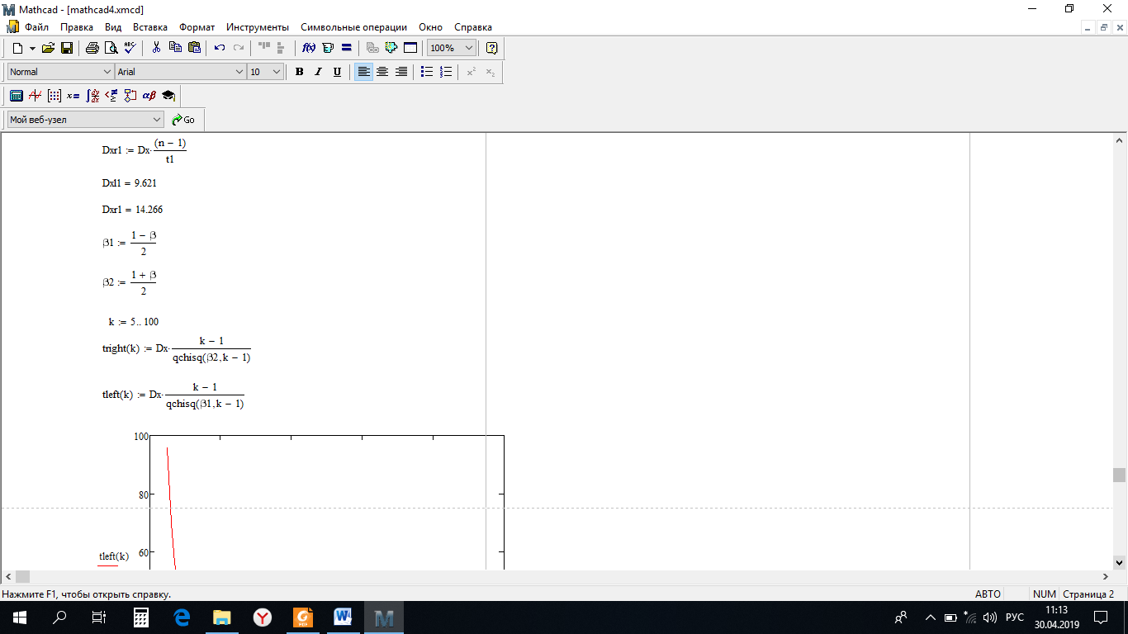

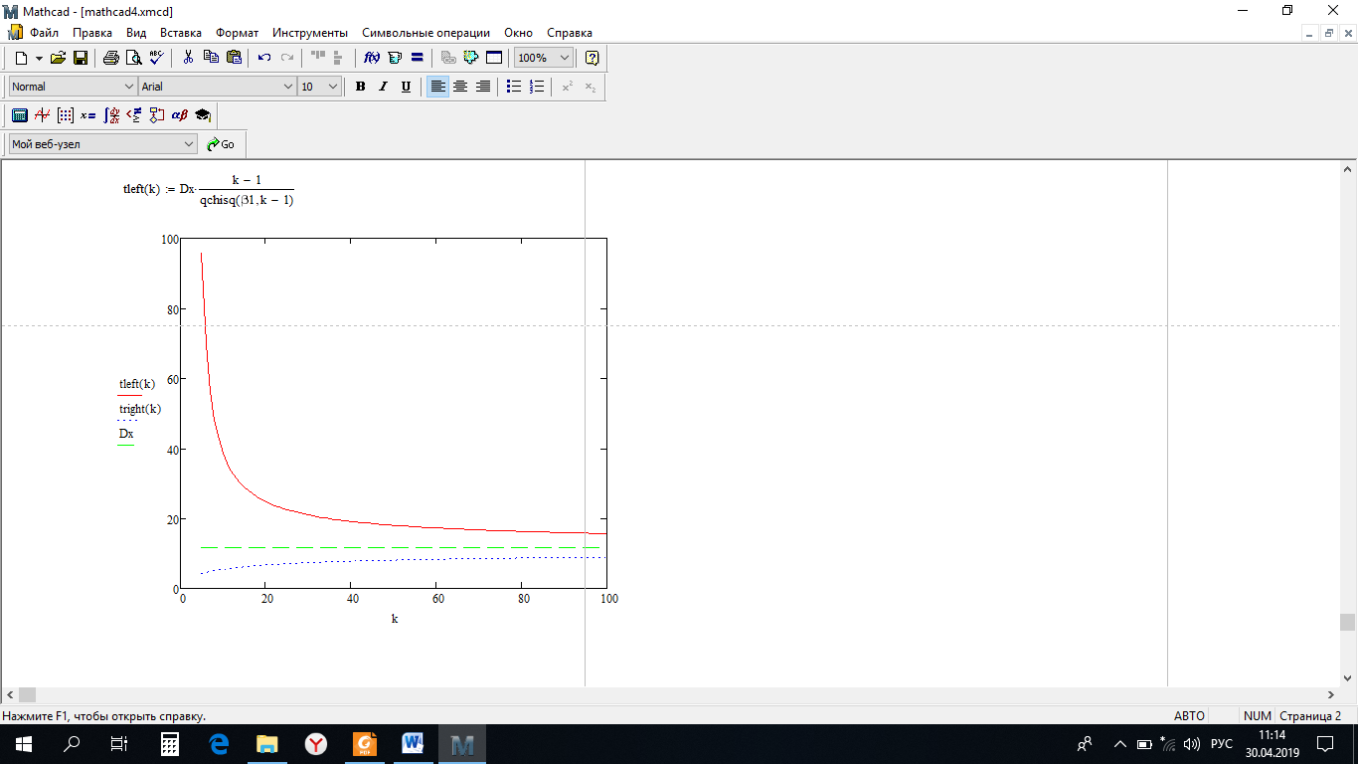

Вывод: В ходе выполнения данной лаборатороной работы было смоделировано логнормальное распределение. С помощью метода максимального правдоподобия оценили парметры выбранного распределения. Значения математического ожидания и дисперсии попадают в доверительные интервалы, «Коридор» точного доверительного интервала становится уже с большим обьемом выборки.